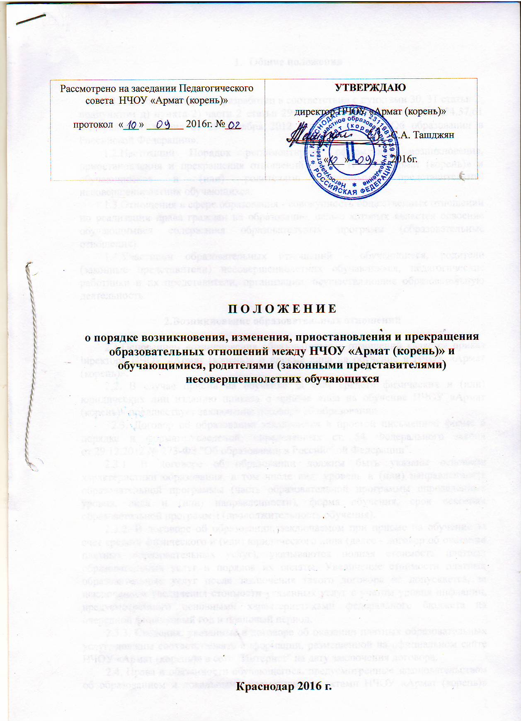
- Общие положения

1.1. Настоящий порядок разработан в соответствии с пунктами 30, 31 статьи 2; подпунктом д) пункта 2) части 2 статьи 29; части 2 статьи 30; статей 53,54,57,61 Федерального закона от 29 декабря 2012 года № 273-ФЗ «Об образовании в Российской Федерации».
1.2.Настоящий Порядок регламентирует оформление возникновения, приостановления и прекращения отношений между НЧОУ «Армат (корень)» и обучающимися и (или) родителями (законными представителями) несовершеннолетних обучающихся.
1.3.Отношения в сфере образования - совокупность общественных отношений по реализации права граждан на образование, целью которых является освоение обучающимися содержания образовательных программ (образовательные отношения).
1.4.Участники образовательных отношений - обучающиеся, родители (законные представители) несовершеннолетних обучающихся, педагогические работники и их представители, организации, осуществляющие образовательную деятельность.

2.Возникновение образовательных отношений

2.1.Основанием возникновения образовательных отношений является приказ директора НЧОУ «Армат (корень)» о приеме лица на обучение в НЧОУ «Армат (корень)».
2.2. В случае приёма на обучение за счёт средств физических и (или) юридических лиц изданию приказа о приёме лица на обучение НЧОУ «Армат (корень)» предшествует заключение договора об образовании.
2.3. Договор об образовании заключается в простой письменной форме в порядке и формате сведений, определенных ст. 54 Федерального закона от 29.12.2012 № 273-ФЗ "Об образовании в Российской Федерации".
2.3.1. В договоре об образовании должны быть указаны основные характеристики образования, в том числе вид, уровень и (или) направленность образовательной программы (часть образовательной программы определенных уровня, вида и (или) направленности), форма обучения, срок освоения образовательной программы (продолжительность обучения).
2.3.2. В договоре об образовании, заключаемом при приеме на обучение за счет средств физического и (или) юридического лица (далее - договор об оказании платных образовательных услуг), указываются полная стоимость платных образовательных услуг и порядок их оплаты. Увеличение стоимости платных образовательных услуг после заключения такого договора не допускается, за исключением увеличения стоимости указанных услуг с учетом уровня инфляции, предусмотренного основными характеристиками федерального бюджета на очередной финансовый год и плановый период.
2.3.3. Сведения, указанные в договоре об оказании платных образовательных услуг, должны соответствовать информации, размещенной на официальном сайте НЧОУ «Армат (корень)» в сети "Интернет" на дату заключения договора.
2.4. Права и обязанности обучающегося, предусмотренные законодательством об образованием и локальными нормативными актами НЧОУ «Армат (корень)» возникают у лица на обучение лица, принятого на обучение, с даты, указанной в приказе о приеме лица на обучение.
2.5. НЧОУ «Армат (корень)» обязано ознакомить поступающего и (или) его родителей (законных представителей) со своим уставом, лицензией на осуществление образовательной деятельности, с образовательными программами и другими документами, регламентирующими организацию и осуществление образовательной деятельности, права и обязанности обучающихся.

3. Изменение образовательных отношений

3.1. Образовательные отношения изменяются в случае изменения условий получения обучающимся образования по конкретной основной или дополнительной образовательной программе, повлекшего за собой изменение взаимных прав и обязанностей обучающегося и НЧОУ «Армат (корень)».
3.2. Образовательные отношения могут быть изменены как по инициативе обучающегося (родителей (законных представителей) несовершеннолетнего обучающегося) по его заявлению в письменной форме, так и по инициативе НЧОУ «Армат (корень)».
3.3. Основанием для изменения образовательных отношений является соответствующий приказ директора НЧОУ «Армат (корень)». Если с обучающимся (родителями (законными представителями) несовершеннолетнего обучающегося) заключен договор об образовании, приказ издается на основании внесения соответствующих изменений в такой договор.
3.4. Права и обязанности обучающегося, предусмотренные законодательством об образовании и локальными нормативными актами НЧОУ «Армат (корень)», изменяются с даты издания приказа или с иной указанной в нем даты.

4. Приостановление образовательных отношений

4.1. Приостановление образовательных отношений между НЧОУ «Армат (корень)» и учащимися и (или) родителями (законными представителями) несовершеннолетних возможно в случаях:
-болезни учащегося;
-по семейным обстоятельствам на основании заявления обучающегося или законного представителя несовершеннолетнего.
В заявлении указываются:
- фамилия, имя, отчество (при наличии) учащегося;
- дата и место рождения;
- группа и наименование объединения;
- причины приостановления образовательных отношений.
Приостановление образовательных отношений оформляется приказом директора НЧОУ «Армат (корень)» в случае длительного (от 7 и более учебных дней) отсутствия учащегося в образовательном учреждении.
4.3. В случае болезни учащегося приостановление образовательных отношений начинается с момента уведомления НЧОУ «Армат (корень)» о болезни и возобновляются со дня выздоровления учащегося, что подтверждается медицинской справкой.
Пропущенные по болезни уроки фиксируются в классном журнале и относятся к категории «Пропуск по уважительной причине».

4.4. При обучении за счёт средств физических и (или) юридических лиц, в случае приостановления образовательных отношений на срок от 1 месяца и в период не менее 1 месяца, прекращаются обязательства по внесению ежемесячного платежа за обучение. При этом изменения в договор об оказании платных образовательных услуг не вносятся, а неоплаченная сумма ежемесячного платежа исчисляется из общей стоимости образовательной услуги, обозначенной в договоре.
4.4. Приостановление образовательных отношений по семейным обстоятельствам происходит по заявлению родителей (законных представителей) учащегося, в котором указывается причина и период времени отсутствия ребенка на занятиях. Заявление подписывается у директора НЧОУ «Армат (корень)». Пропущенные занятия фиксируются в классном журнале и относятся к урокам, пропущенным по уважительной причине.
4.5. В случае приостановления образовательных отношений, Учреждение не несет ответственности за нарушение сроков периода обучения или освоения учащимися образовательной программы не в полном объеме, предусмотренном учебным планом.
При этом объем пропущенной части образовательной программы, образованный в результате пропуска занятий в период приостановления образовательных отношений, восполняется учащимся самостоятельно (или при помощи законных представителей несовершеннолетнего) при содействии педагога дополнительного образования, реализующего программу в Учреждении, который представляет материал для самостоятельной работы и проводит оценку ее выполнения.
4.6.Приостановление образовательных отношений не осуществляется за месяц до окончания срока освоения образовательной программы и выдачи документа об обучении.

5. Порядок прекращения образовательных отношений

5.1. Образовательные отношения прекращаются в связи с отчислением обучающегося из НЧОУ «Армат (корень)»:
-в связи с получением образования (завершением обучения):
-досрочно по основаниям, установленным законодательством об образовании.
5.2. Образовательные отношения могут быть прекращены досрочно в следующих случаях:
-по инициативе обучающегося или родителей (законных представителей) несовершеннолетнего обучающегося, в том числе в случае перевода обучающегося для продолжения освоения образовательной программы в другую организацию, осуществляющую образовательную деятельность;
- по инициативе НЧОУ «Армат (корень)», в случае применения к обучающемуся, достигшему возраста пятнадцати лет, отчисления как меры дисциплинарного взыскания, а также в случае установления нарушения порядка приема в НЧОУ «Армат (корень)», повлекшего по вине обучающегося его незаконное зачисление в образовательную организацию;
- по обстоятельствам, не зависящим от воли обучающегося или родителей (законных представителей) несовершеннолетнего обучающегося и НЧОУ «Армат (корень)», в том числе в случае ликвидации учреждения.
Наряду с этим, по инициативе НЧОУ «Армат (корень)» договор об оказании платных образовательных услуг может быть расторгнут в одностороннем порядке в случае просрочки оплаты стоимости платных образовательных услуг на срок более 10 календарных дней от даты оплаты, указанной в договоре, а также в случае, если надлежащее исполнение обязательства по оказанию платных образовательных услуг стало невозможным вследствие действий (бездействия) обучающегося.
5.3. Досрочное прекращение образовательных отношений по инициативе обучающегося или родителей (законных представителей) несовершеннолетнего обучающегося не влечет за собой возникновение каких-либо дополнительных, в том числе материальных, обязательств указанного обучающегося перед НЧОУ «Армат (корень)».
5.4. Основанием для прекращения образовательных отношений является приказ директора НЧОУ «Армат (корень)» об отчислении обучающегося из этой организации. Если с обучающимся или родителями (законными представителями) несовершеннолетнего обучающегося заключен договор об оказании платных образовательных услуг, при досрочном прекращении образовательных отношений такой договор расторгается на основании приказа НЧОУ «Армат (корень)» об отчислении обучающегося из этой организации. Права и обязанности обучающегося, предусмотренные законодательством об образовании и локальными нормативными актами НЧОУ «Армат (корень)», прекращаются с даты его отчисления из НЧОУ «Армат (корень)».
5.5. При досрочном прекращении образовательных отношений, НЧОУ «Армат (корень)», в трехдневный срок после издания распорядительного акта об отчислении обучающегося выдает лицу, отчисленному из учреждения, справку об обучении в соответствии с Федеральным законом от 29.12.2012 № 273-ФЗ "Об образовании в Российской Федерации".

